РІВЕНЬ 1

1. 1. Протестуй UI/UX та функціональність сайту <https://www.headhunterhairstyling.com/>, знайшовши 3 баги; *запиши їх в Google docs.*

*У мене є запитання з цього завдання - як ми можемо тестувати* UI *сайту, якщо у нас не має конкретних вимог? І цю тему ми будемо розглядати тільки в 15 лекції. А там сказано, що таке тестування, то процес звірки між макетом/вимогами до розташування елементів і т.п. і реальним відображенням на сайті.*

*Один варіант з дизайну, який би можна було назвати багом, це не чітке фото. Але тут може бути декілька варіантів: 1) завантажили не того формату (це баг), або саме фото не чітке ( це вже не баг, а якість наданих матеріалів).*

*фото зі стільцем:* [*https://www.headhunterhairstyling.com/gallery?lightbox=dataItem-ji1uwb84*](https://www.headhunterhairstyling.com/gallery?lightbox=dataItem-ji1uwb84)

*2. Створи єдиний HTML-документ з підключенням в ньому стилів трьома різними способами:*

* *В середині специфічного тегу (inline)*
* *В розділі “HEAD”*
* *У зовнішньому .css файлі*

*Після “шаманських” танців з бубном з Блокнотом) дійшла до такого варіанту в іншій програмі (за допомогою свого малого):*

*file:///C:/Users/nkosh/Desktop/QA/%D1%83%D1%80%D0%BE%D0%BA%2014/Untitled-1.html*

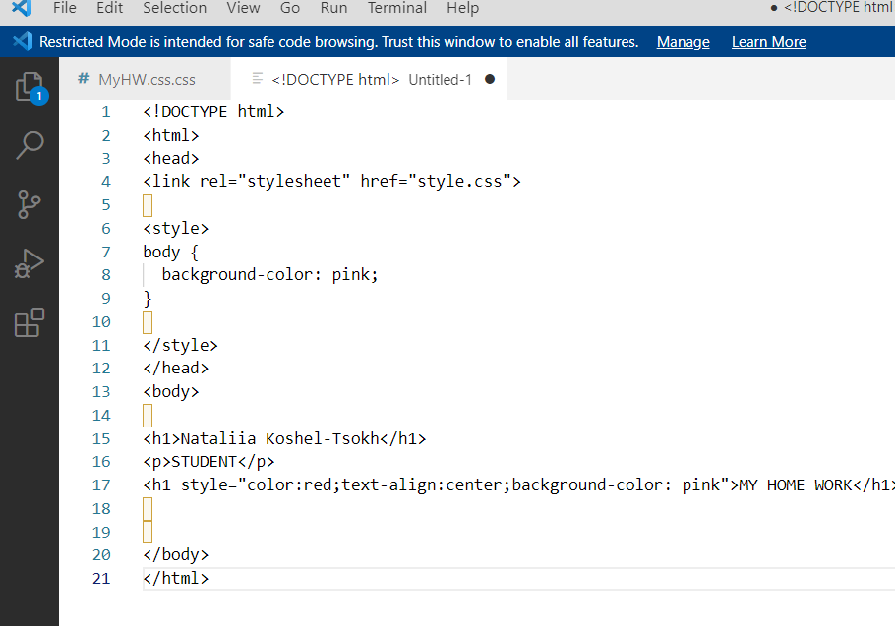

*file:///C:/Users/nkosh/Desktop/QA/%D1%83%D1%80%D0%BE%D0%BA%2014/MyHW.css.css*

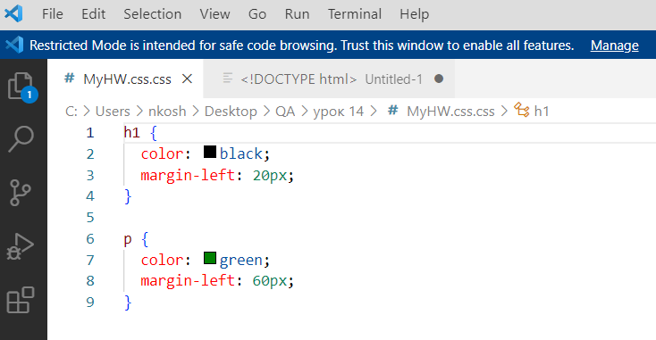

*Те, що створювала сама на початку)):*

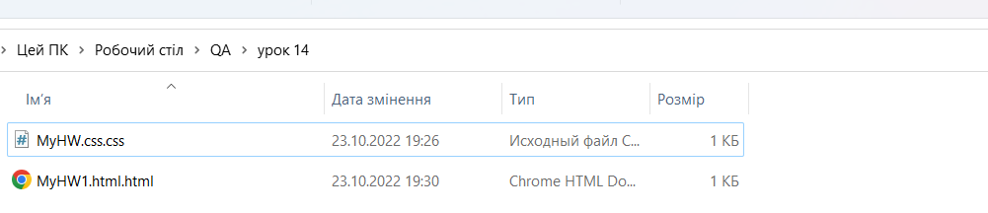

file:///C:/Users/nkosh/Desktop/QA/%D1%83%D1%80%D0%BE%D0%BA%2014/MyHW1.html

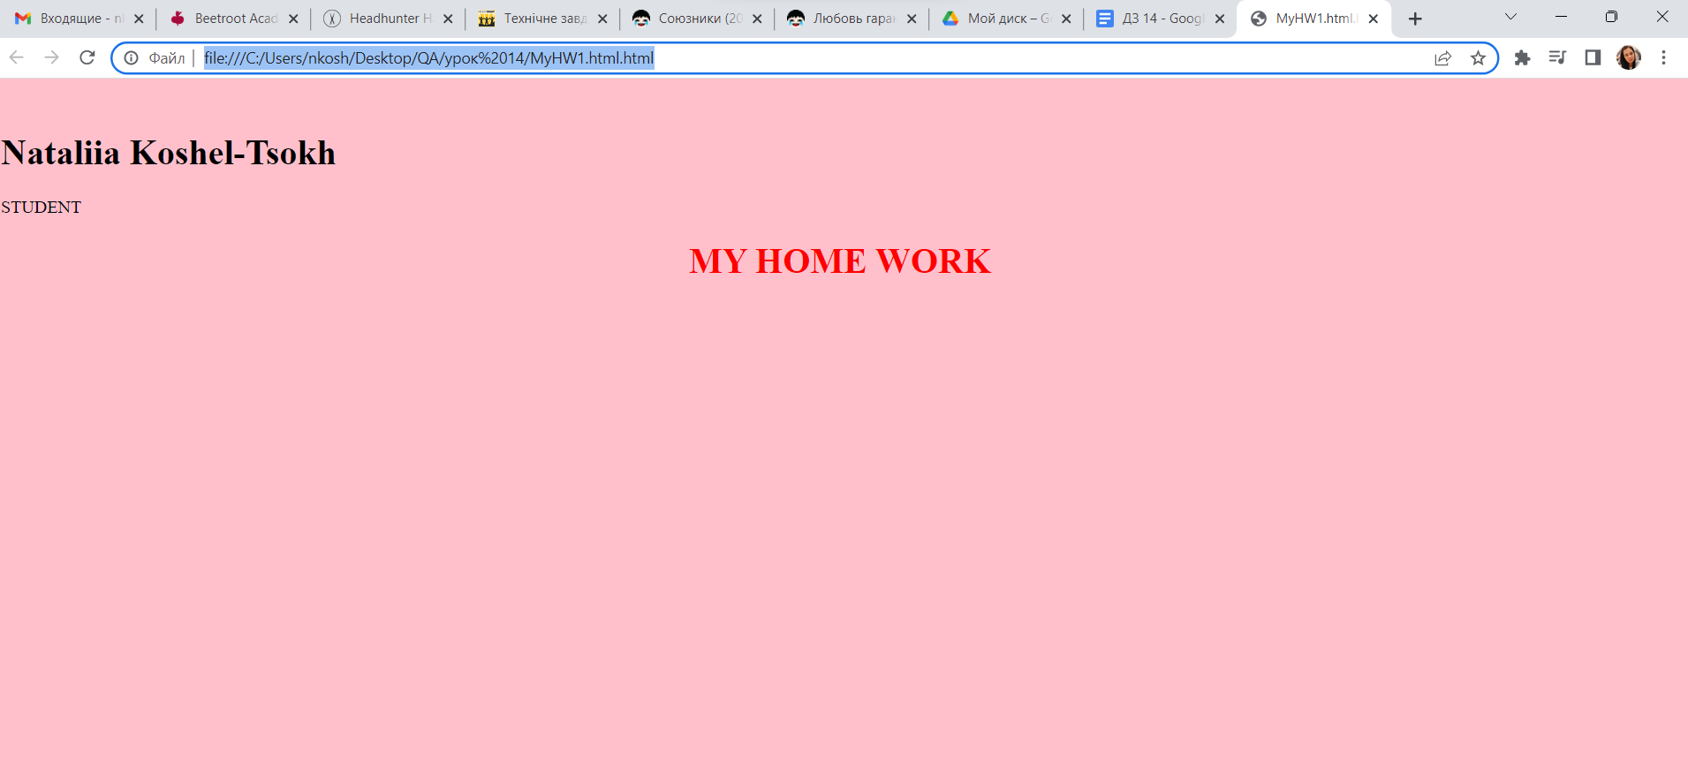

Файл css відкривається в такій програмі, в браузері не відкривається(. У мене windows11

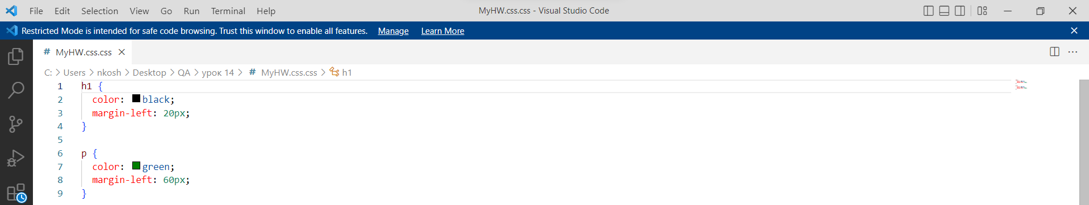

Не змогла з’єднати два файли, просто скопіювала дані з css в основний:

file:///C:/Users/nkosh/Desktop/QA/%D1%83%D1%80%D0%BE%D0%BA%2014/MyHW1.html%20%E2%80%93%20%D0%BA%D0%BE%D0%BF%D1%96%D1%8F.html

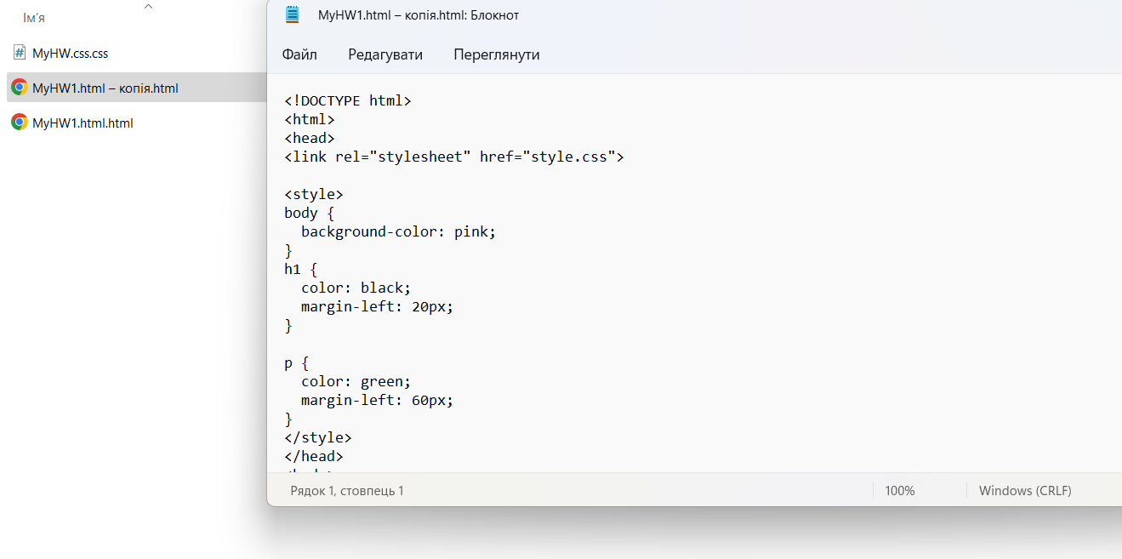

і ще один варіант:

file:///C:/Users/nkosh/Desktop/QA/%D1%83%D1%80%D0%BE%D0%BA%2014/MyHW1.html%20%E2%80%93%20%D0%BA%D0%BE%D0%BF%D1%96%D1%8F%20(2).html

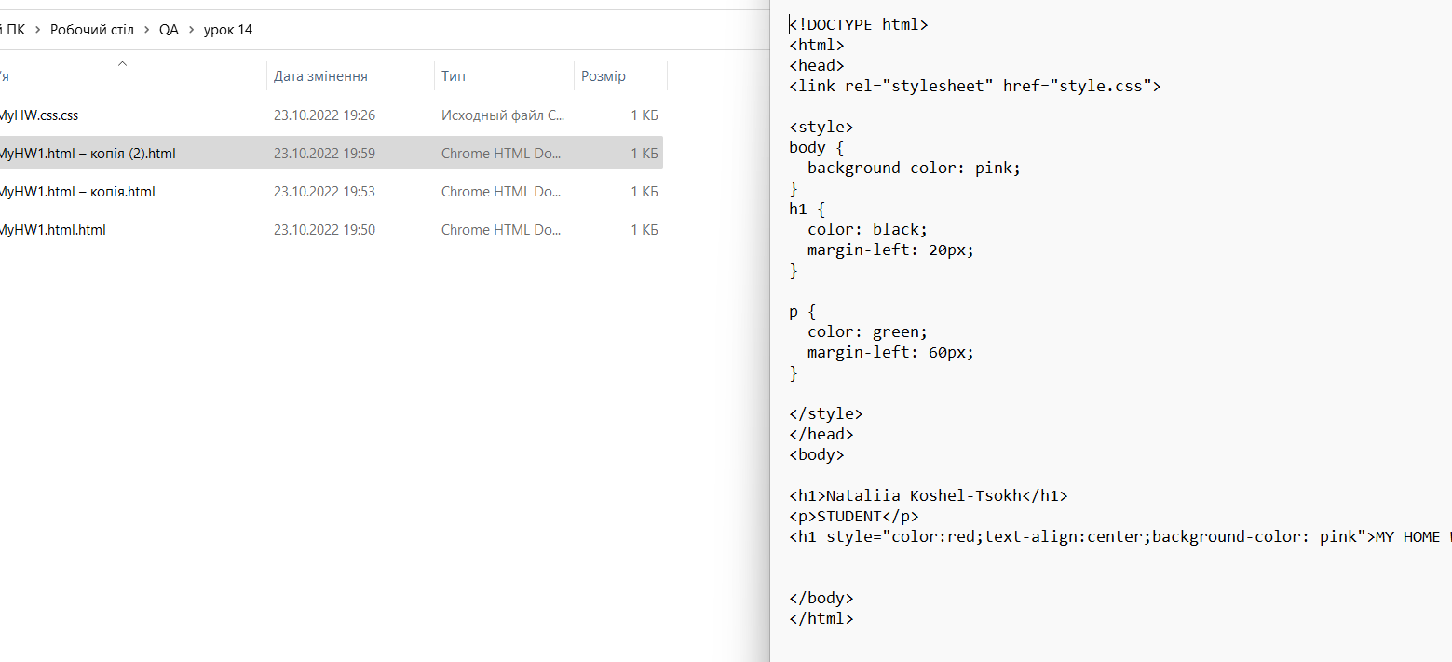

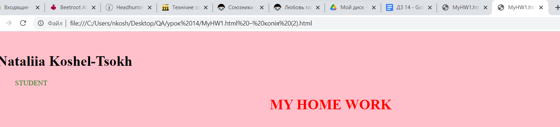

РІВЕНЬ 2

* <https://microseniors76.com/> - 8859-1

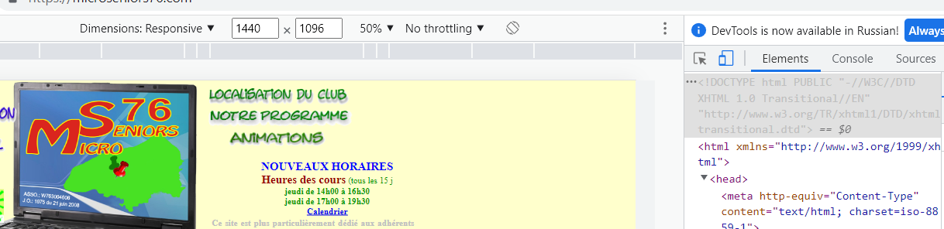

* [https://beetroot.academy](https://beetroot.academy/) - UTF-8

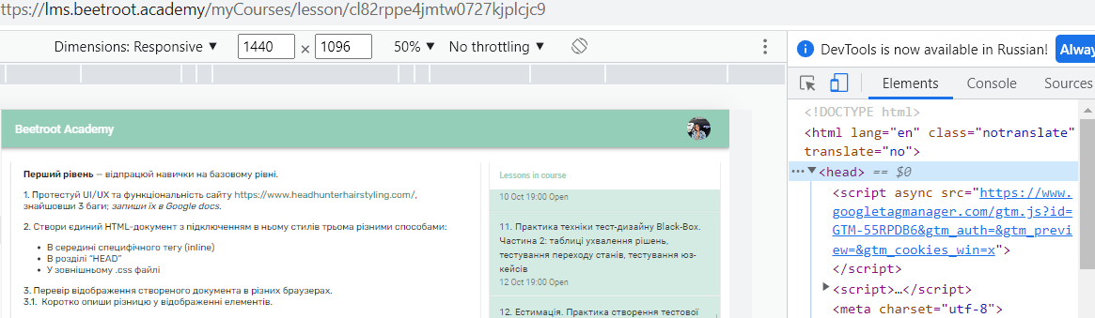

* <https://www.fidelity.com/> - 8859-1

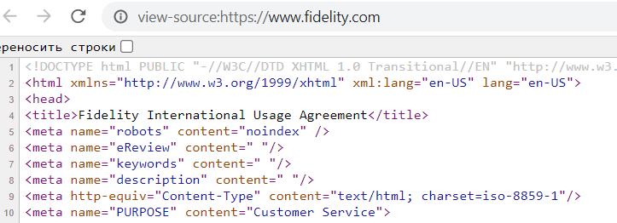

* <https://www.tennis-warehouse.com/> - не змогла знайти мову. Шукала декількома способами

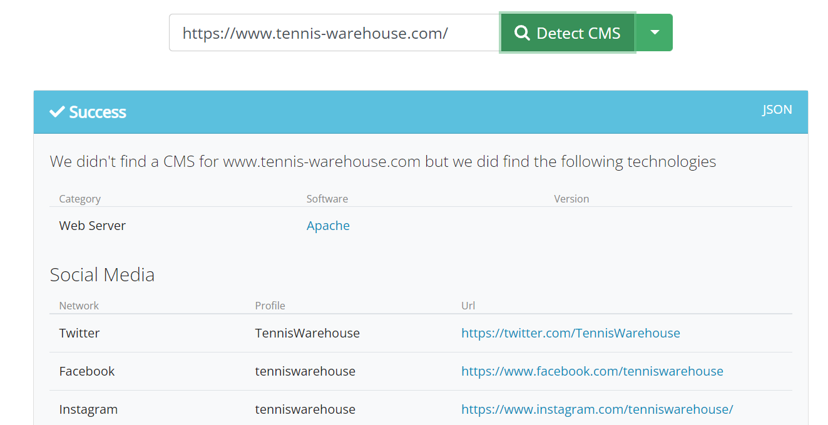

* 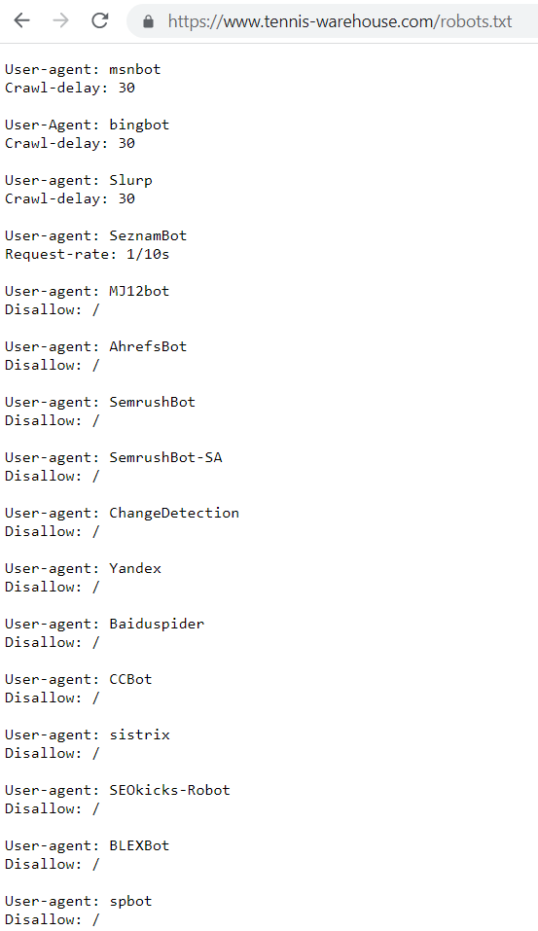

РІВЕНЬ 3

logo //*[@id="nav-logo-sprites"]

/html/body/div[1]/header/div/div[1]/div[1]/div[1]/a

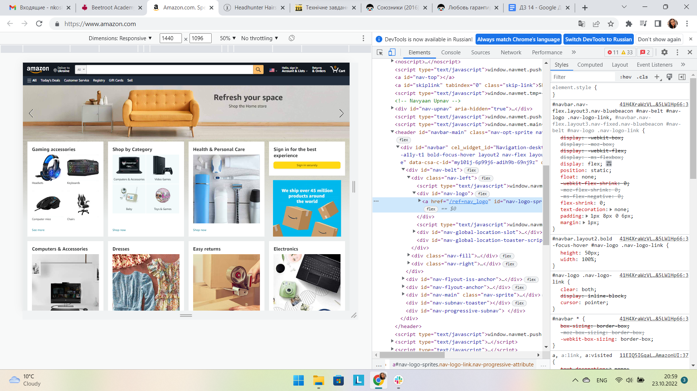

Кошик

//*[@id="nav-cart-count"]

/html/body/div[1]/header/div/div[1]/div[3]/div/a[4]/div[1]/span[1]

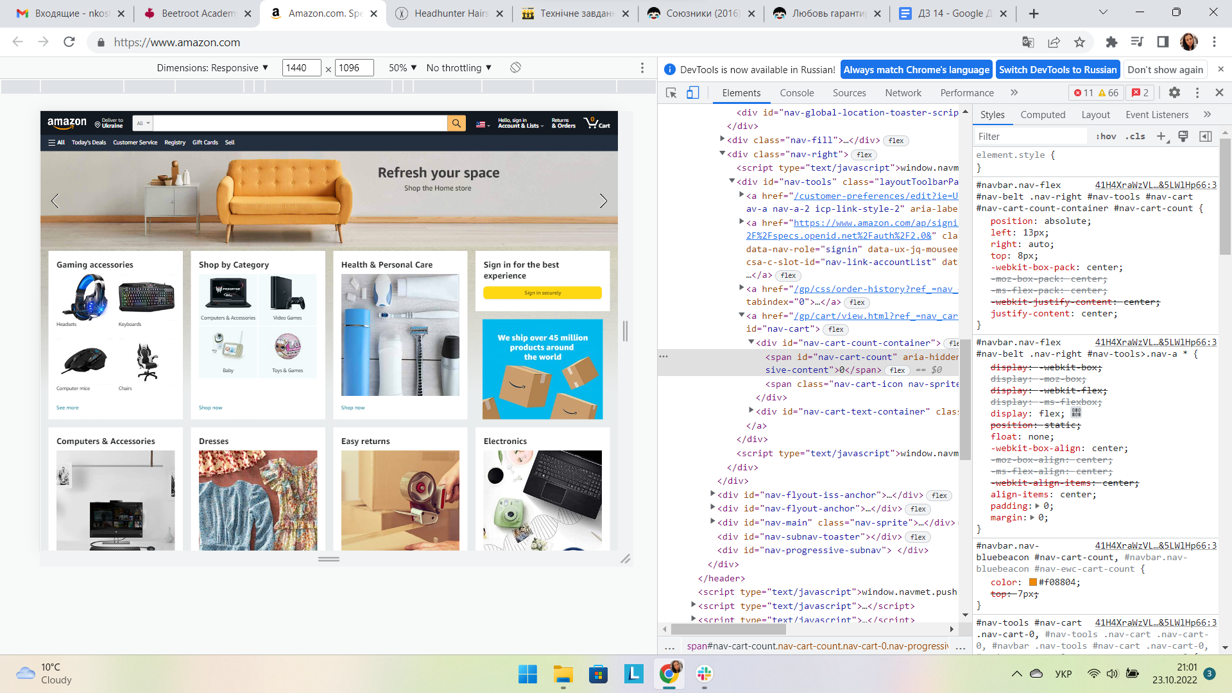

* Language switcher

//*[@id="icp-nav-flyout"]/span/span[2]/span[1]

/html/body/div[1]/header/div/div[1]/div[3]/div/a[1]/span/span[2]/span[1]

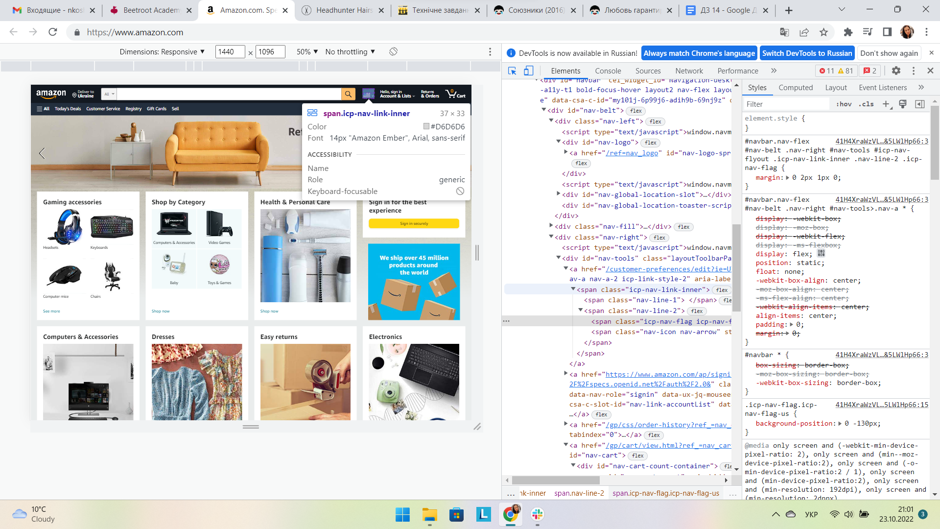

* Поле пошуку

//*[@id="twotabsearchtextbox"]

/html/body/div[1]/header/div/div[1]/div[2]/div/form/div[2]/div[1]/input

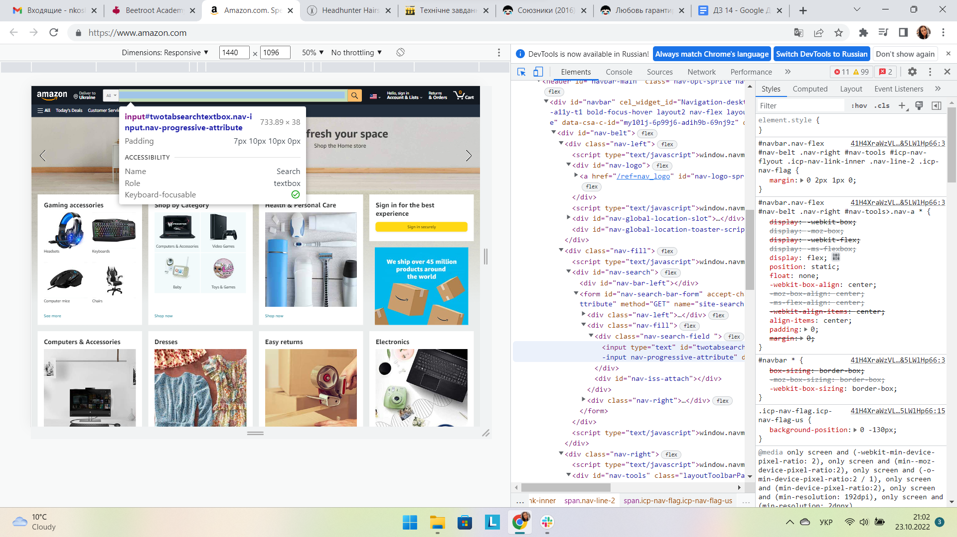

* Розділ меню Gift Cards

//*[@id="nav-xshop"]/a[4]

/html/body/div[1]/header/div/div[4]/div[2]/div[2]/div/a[4]

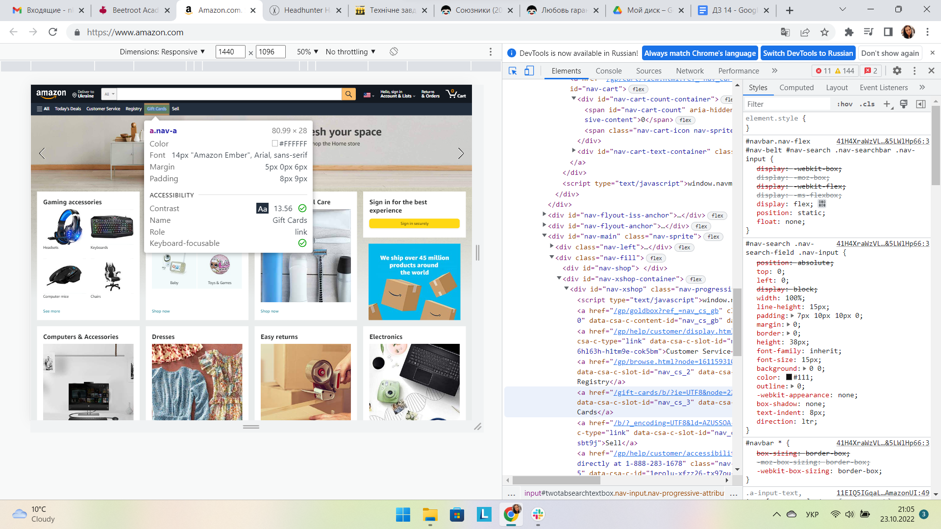

* Розділ меню Today’s Deals

//*[@id="nav-xshop"]/a[1]

/html/body/div[1]/header/div/div[4]/div[2]/div[2]/div/a[1]

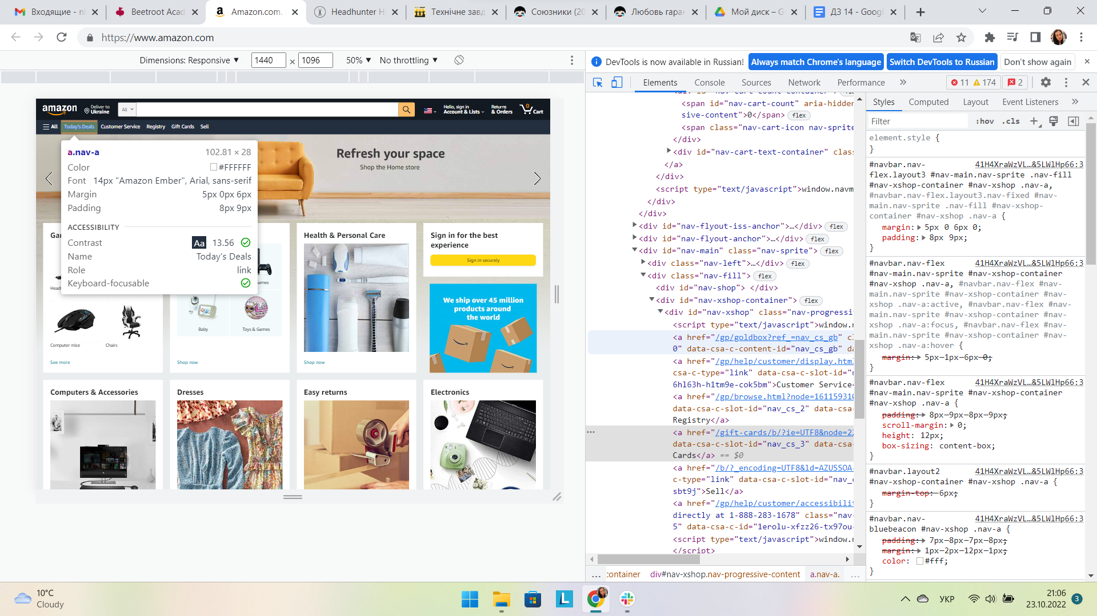

* Розділ меню Registry

//*[@id="nav-xshop"]/a[3]

/html/body/div[1]/header/div/div[4]/div[2]/div[2]/div/a[3]

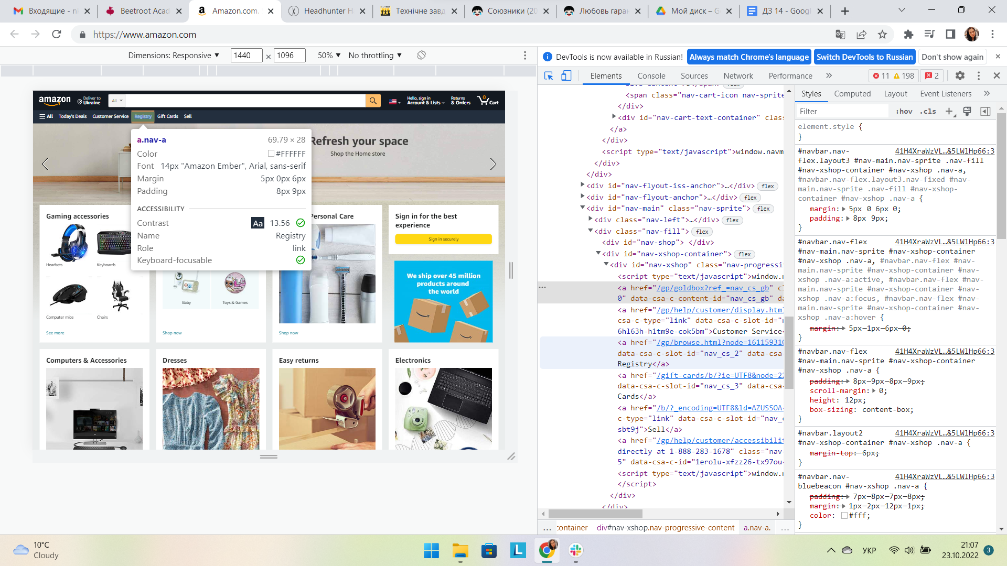

* Розділ меню Sell

//*[@id="nav-xshop"]/a[5]

/html/body/div[1]/header/div/div[4]/div[2]/div[2]/div/a[5]

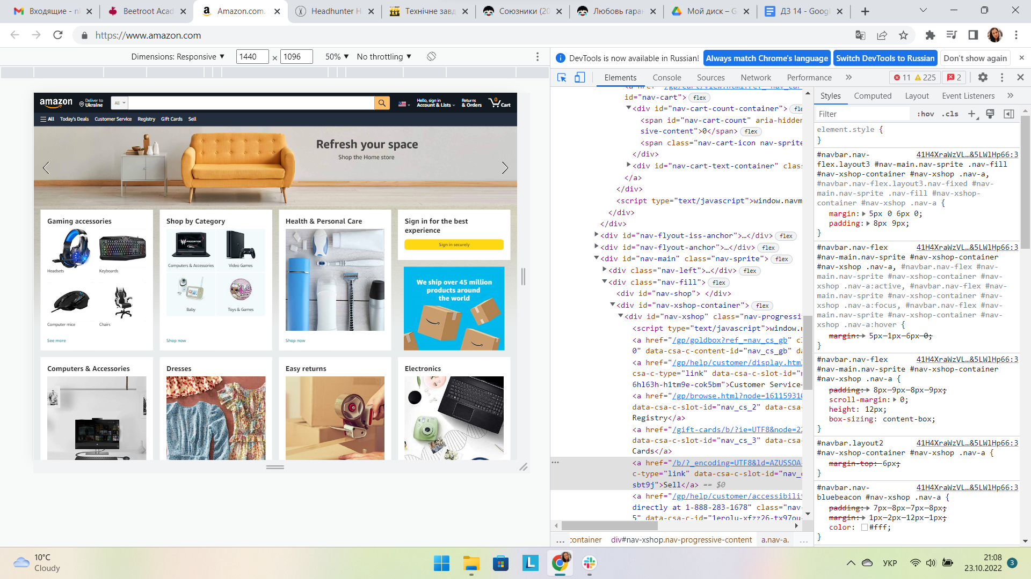

* Розділ меню Accounts & Lists

//*[@id="nav-link-accountList"]/span

/html/body/div[1]/header/div/div[1]/div[3]/div/a[2]/span

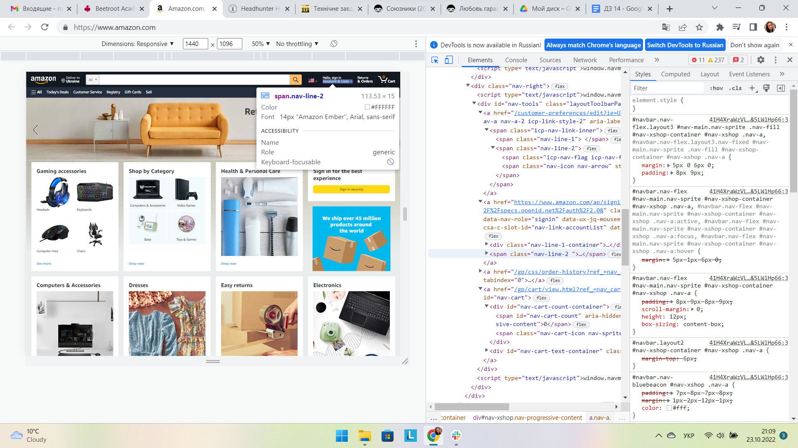

* Розділ меню Returns & Orders

//*[@id="nav-orders"]

/html/body/div[1]/header/div/div[1]/div[3]/div/a[3]

